Лабораторная работа № 1
СТРУКТУРА ДАННЫХ

Цель работы: Изучение методов поиска чисел специального вида (репьюнитов) и реализация алгоритма нахождения минимального числа, состоящего только из единиц, кратного заданному натуральному числу NN (1≤N≤1061≤N≤106), с использованием поиска в ширину (BFS) по остаткам от деления..

Задание: Программист на Северном полюсе работал за компьютером в варежках, поэтому мог набирать только 0 и 1, а клавиша 0 запала. Сможет ли он набрать число, состоящее только из единиц и при этом кратное заданному N?

Листинг:
def solve_safe():
N = int(input().strip())

# Главная оптимизация: если N делится на 2 или 5, ответ всегда NO
# (потому что число из единиц не может оканчиваться на четную цифру или 0/5)
if N % 2 == 0 or N % 5 == 0:
# Особый случай: само число 1 не подходит, т.к. оно не кратно N>1
if N == 1:
print(1)
else:
print("NO")
return

# Особый случай для N = 1
if N == 1:
print(1)
return

# BFS по остаткам
from collections import deque

# parent[остаток] = (предыдущий_остаток, добавленная_цифра)
parent = [(-1, -1)] * N
queue = deque()

start_rem = 1 % N
if start_rem == 0:
print(1)
return

queue.append(start_rem)
parent[start_rem] = (start_rem, 1)

while queue:
rem = queue.popleft()
new_rem = (rem * 10 + 1) % N

if parent[new_rem][0] == -1:
parent[new_rem] = (rem, 1)
if new_rem == 0:
# Восстанавливаем число
result = []
curr = new_rem
while curr != start_rem:
prev, digit = parent[curr]
result.append(str(digit))
curr = prev
result.append("1")
print(''.join(reversed(result)))
return
queue.append(new_rem)

print("NO")

if __name__ == "__main__":
solve_safe()
Результаты выполнения программы: 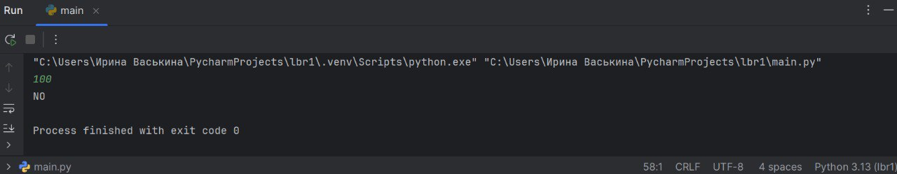
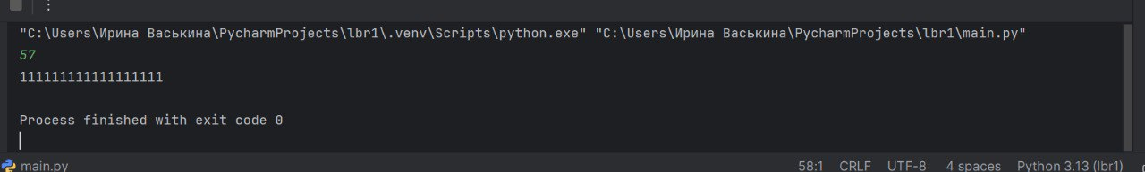

Вывод: В ходе выполнения лабораторной работы была реализована программа для поиска минимального числа, состоящего только из единиц (репьюнита), кратного заданному натуральному числу N (1 ≤ N ≤ 10⁶).

